奇台县消防救援大队7月“双随机”公示

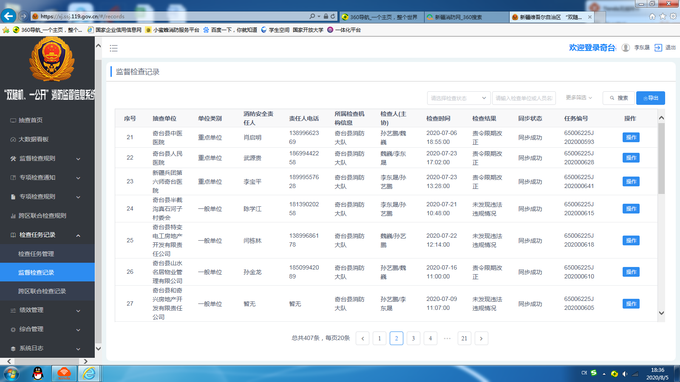
奇台县消防救援大队7月“双随机”公示

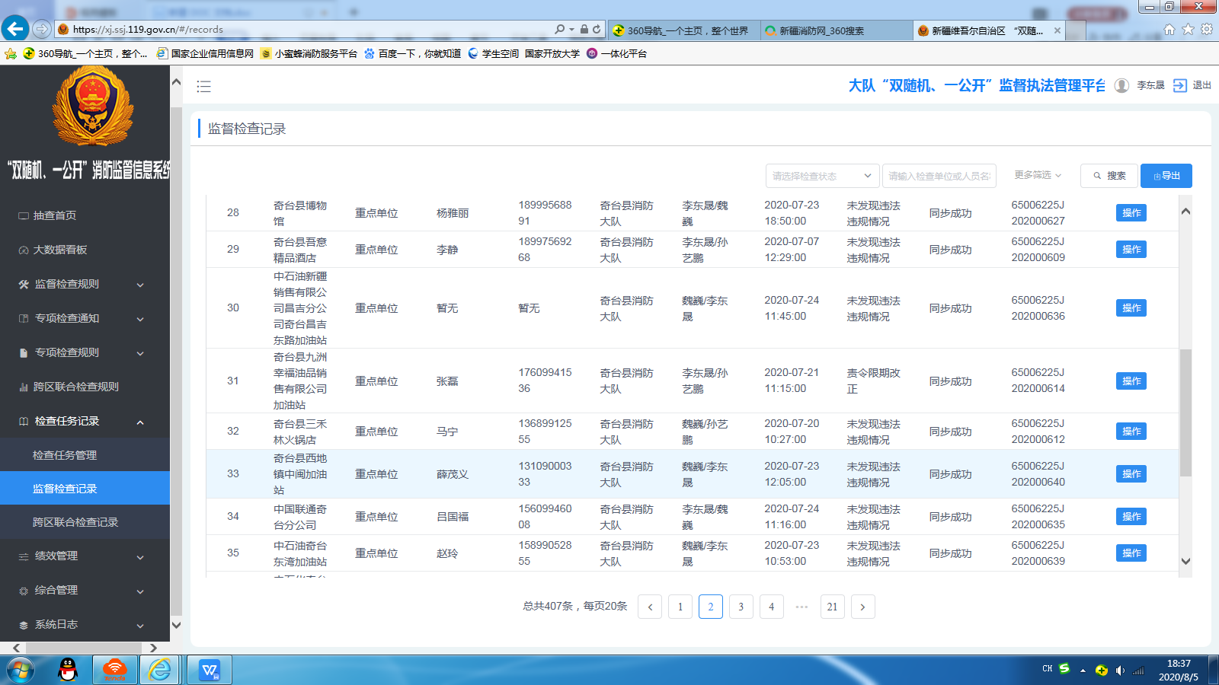
奇台县消防救援大队7月“双随机”公示

